ILP – Instruction Level Parallelism

Конвейерное вычисление   
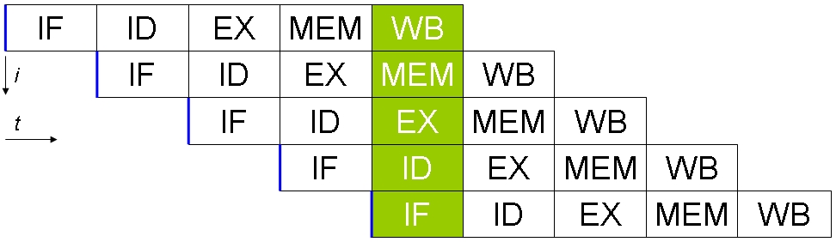

Процессы в Linux

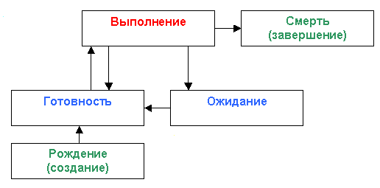

Сам процесс в UNIX имеет след. важные параметры:

1. Pid – process id
2. pPid – parent process id